2018年新生注册认证流程（参考2017年流程）
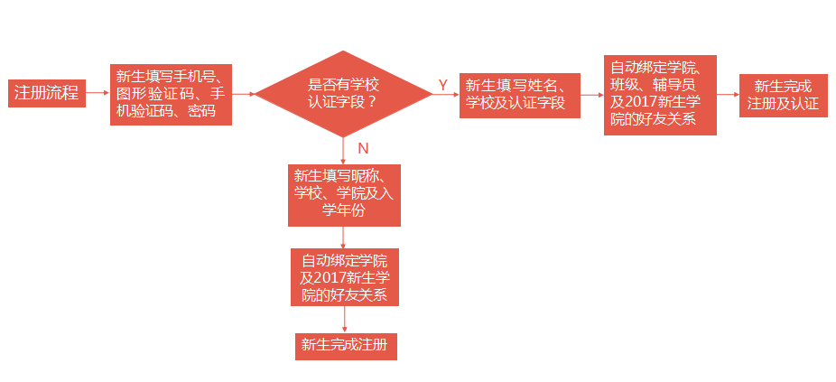

Part 1 Web端注册认证流程
- 账号登录
1.打开www.yiban.cn，在右上角有【登录】和【注册】按钮，若已有易班账号，可点击【登录】（图1）
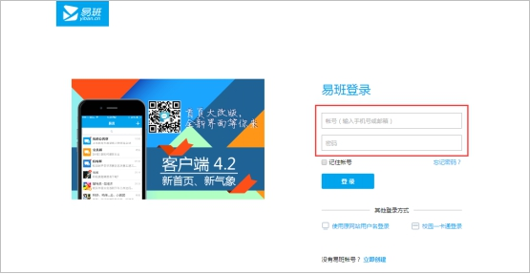
图1

2.实现一卡通登录学校的学生，可在登录框的右下角点击【校园一卡通登录】，在下拉列表中选择自己的学校，填写学号和密码即可完成登录。首次使用一卡通登录，需要进行手机号码绑定及个人信息完善哦（图2）
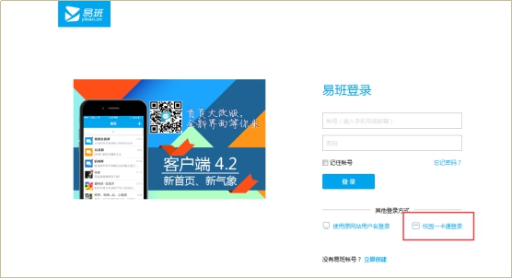
图2

- 账号注册及校方认证
若没有易班账号，可点击【注册】进行易班账号的注册
1. 填写基本信息：输入手机号、图形验证码、获取验证码、填写密码。其中获取验证码会以短信的形式发送至您的手机号，若没有收到可拨打语音获取验证码或者拨打客服热线电话（图3）
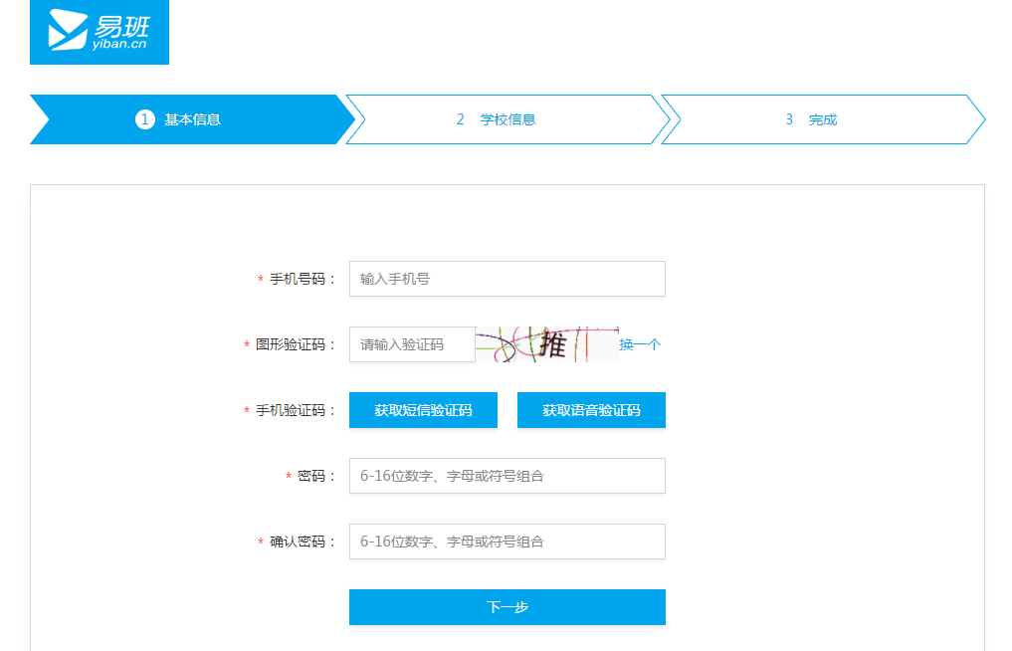
图3

2. 填写学校信息：
若学校已导入您的校方认证信息，则点击图4【马上去校方认证】，在图5页面填写学校、真实姓名和学号（或录取通知书编号等），点击【立即认证】，完成校方认证；若学校还未导入校方认证信息，您可以先手动完善校园基本信息，昵称、学校、学院、入学年份均为必填项哦
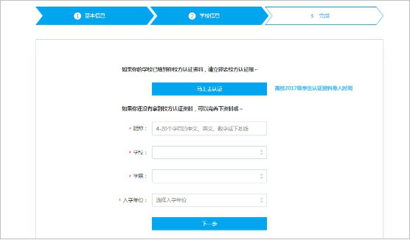
图4
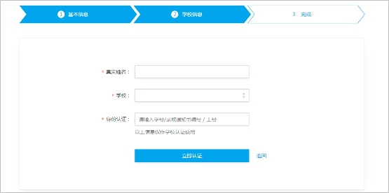
图5

3. 注册/校方认证完成：注册/认证完成后您会自动与学校机构号成为好友，并且加入自己的学院以及2017新生学院，易班也会为您推荐一批明星学校、明星校友以及明星易友，您可以选择添加好友或跳过该步骤，完成易班的全部注册/认证（图6）
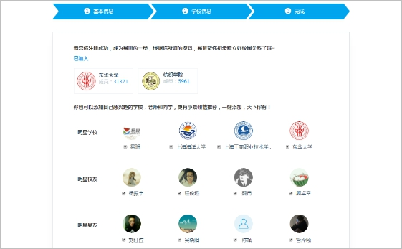
图6

Part 2 客户端注册认证流程
一、账号登录
若有易班账号，则输入手机号和密码进行登录
若没有易班账号，可点击【没有账号】进行注册
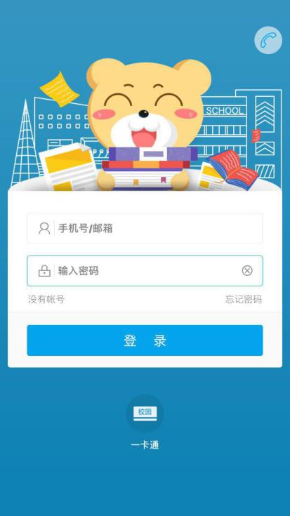
图1
二、账号注册及认证
1. 点击【没有账号】，进入注册流程。输入手机号，获取短信验证码。图2弹窗中输入图形验证码，图形验证码正确后验证码会以短信形式发送
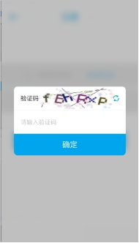
图2

若手机无法收到短信验证码，点击【没收到？】，可使用语音验证获取语音验证码或拨打客服热线获取验证码
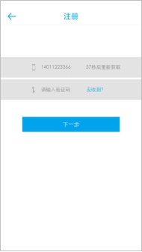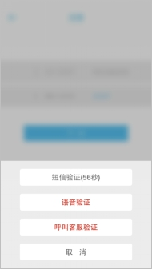
图3 图4

2. 设置密码，点击【下一步】进入完善资料页面
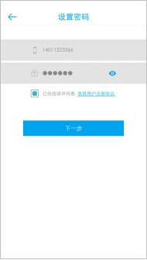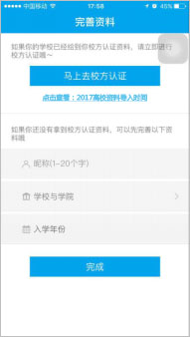

图5 图6

3、若学校已导入您的认证信息，则点击【马上去校方认证】，可以进行校方认证，在图7页面填写学校、真实姓名和学号（或工号、录取通知书编号等），点击【完成】，完成校方认证
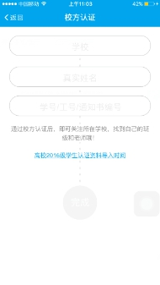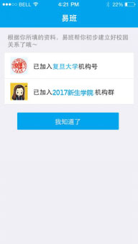
图7 图8

若在校方认证时，在点击【完成】后，提示图9信息，则说明学校还未导入您的校方认证信息，可点击【返回】先进行资料完善（图10）
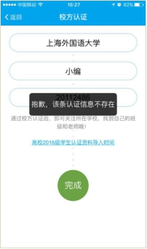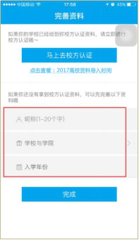
图9 图10

④注册/校方认证完成后即可进入易班客户端(图11)
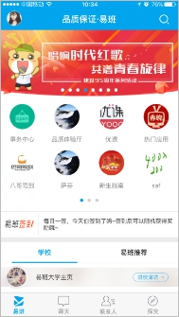
图11

Part 3 2017新生认证引导

一、Web端认证引导
未认证的新生登录易班首页，会始终有悬浮标志引导认证，点击图标后，直接进入认证页面（迎新期：7-10月）
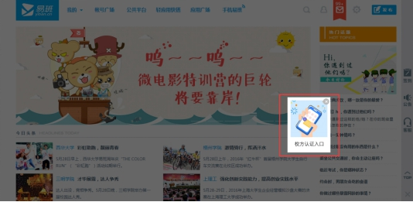
二、客户端认证引导
1. 红点提示
“我的头像”-“校园信息”-“校方认证”进行红点提示引导
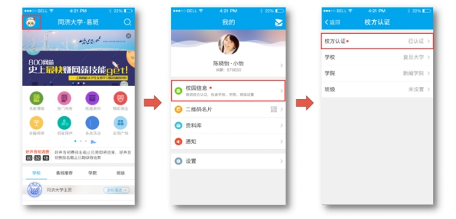
2. 热门应用提示
未认证用户登录客户端后，可在“热门应用”中找到“校方认证”图标，点击图标即可直接认证页面（迎新期：7-10月）
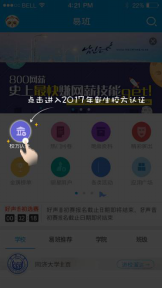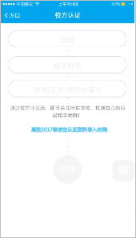
3. 弹窗提示
在迎新活动中后期（9月），利用客户端弹窗提示未认证同学进行校方认证。
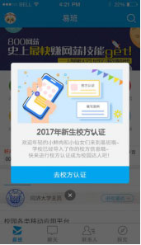
4. 快搭引导
易班中心将提前收集高校数据导入时间，并搭建“高校2017级学生认证资料导入时间”轻应用快搭，新生可以在认证页面查看本校认证信息导入时间及认证字段（建议各校搭建迎新专题快搭，更好的引导新生加入易班）

